Ведомость дефектов РУ-10 кВ РП-4

№ дефекта | Элемент или узел | Фото дефекта (повреждения) | Описание дефекта (повреждения) | Заключение (рекомендуемый способ устранения)
1 | Отсутствие механической защиты выхода вертикально проложенных КЛ-0,4 кВ из кабельного этажа | 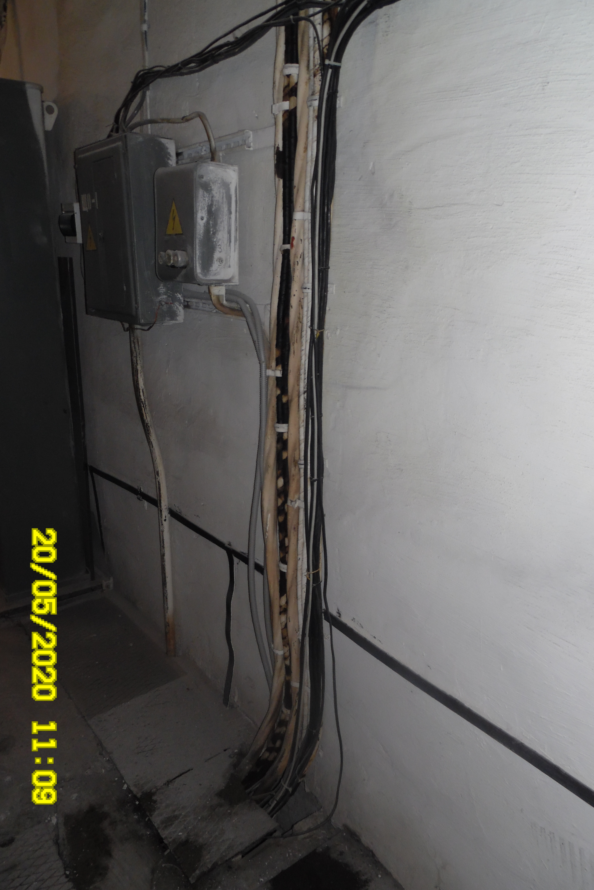 | Отсутствие механической защиты КЛ-0,4 кВ | 1. Устройство защитного кожуха на КЛ-0,4 кВ из оцинкованной стали на высоту 2 м с заходом под листы перекрытия пола.

